Aranynál is drágább – környezetvédelem óravázlat

óra célja | A természeti jelenségek egy aspektusának vizsgálatán keresztül a tanulók -természet iránti természetes érdeklődésének fenntartása mellett– természettudományos gondolkodásának fejlesztése, miközben maga a vizsgálódás rutinja, a közvetlen tapasztalatszerzés és magyarázatkeresés igénye is alakul bennük.  Néhány gyógynövény és a gyógyhatásaik megismerése.  A gyógynövények felhasználási területeinek feltérképezése.
időkeret | 1 tanítási óra
korosztály | 7. évfolyam
tanóra | környezetvédelem
képességfejlesztés | önmotiválás, önismeret, egyéni arculatformálás, hatékony kommunikáció, problémamegoldás, együttműködési készség, kooperativitás, tolerancia, figyelem, auditív figyelem, érzelmek kifejezése, empátiakészség, rendszerező képesség, absztrahálás, információszerzés és –feldolgozás, lényegkiemelés, ismeretek megerősítése, ismeretek átadása, szókincsbővítés, tervkészítés elemei, kreativitás, kötelezettségvállalás, másokhoz való odafordulás igénye, partnerekhez való igazodás, csoporttudat
eszközök | - 1db „kincsesláda”  - 3 db befőttes üveg szókincs, ásványkincs, természeti kincs felirattal, 3X20 db különböző színű kis lap, 20 db filctoll  - 20 db Szitakötő folyóirat (43. szám), 4 db írólap, filctollak, 4 db feladatlap csoportoknak (I. számú melléklet)  - 1 db gyógynövénylista felvágva (II. sz. melléklet), 3 db feladatlap (III. sz. melléklet), 6 db gyógynövényleírás (IV. sz. melléklet), 6 db gyógynövénykép (V. sz. melléklet), 1 db betegségmondatok (VI. sz. melléklet), 6 db gyógytea, 20 db pohár, 3 kancsó csipkeszörp, szalvéta, tálca, gyurmaragasztó  - „kincsesláda” tükörrel az alján

Módszertani kiegészítések:
Előzetes, szüneti feladatok:
- terem berendezése: asztalok elrendezése négy-ötfős csoportmunkához a terem szélén, színpad/terem közepe előkészítése az osztálymunkához és a szerepjátékhoz
- szükséges eszközök bekészítése az eszközlista alapján
- házi feladat felírása a táblára (letakarva, csak óra végén nézzük meg)

Támogató rendszer:
- Szitakötő folyóirat 43. száma 2018-3 ősz
- életpálya-építés kompetenciaterület „A” SuliNova 2006.
- Kissné Dogossy Éva – Zsoldos Márton: A természet kincseskamrája, Pannon-Literatúra Kft. Kisújszállás, 2007

- gyógynövények leírása: Györgytea.hu | Gyuri bácsi gyógyteái, https://gyorgytea.hu/

- gyógynövények képei:
körömvirág: https://www.google.hu/url?sa=i&rct=j&q=&esrc=s&source=images&cd=&cad=rja&uact=8&ved=2ahUKEwiyiPbD4urdAhURbFAKHVP1AWIQjRx6BAgBEAU&url=https%3A%2F%2Fcitygreen.hu%2Fa-koromvirag-gyogyhatasai-hatoanyagai-es-gyujtese%2F&psig=AOvVaw1Yx35o72BkA8Iy23VyOrGa&ust=1538673208141409
orvosi zsálya:
https://www.google.hu/url?sa=i&rct=j&q=&esrc=s&source=images&cd=&cad=rja&uact=8&ved=2ahUKEwirx46E4-rdAhUMKlAKHcZSA1UQjRx6BAgBEAU&url=http%3A%2F%2Fankert.hu%2Faz-orvosi-zsalya-salvia-officinalis-termesztese-gondozasa-felhasznalasa-fajtai%2F&psig=AOvVaw0iCt7sMqXPhrWMKS_BKAap&ust=1538673325493237
levendula:
https://www.google.hu/url?sa=i&rct=j&q=&esrc=s&source=images&cd=&cad=rja&uact=8&ved=2ahUKEwjB0IC-4-rdAhULKFAKHfCsAFIQjRx6BAgBEAU&url=https%3A%2F%2Futakerthez.hu%2Fblog%2Flevendula%2F&psig=AOvVaw01jt_0Hs5vbiUGChuwFwJJ&ust=1538673460782877
hárs:
https://www.google.hu/url?sa=i&rct=j&q=&esrc=s&source=images&cd=&cad=rja&uact=8&ved=2ahUKEwjRwYb44-rdAhXCaFAKHeaWCRkQjRx6BAgBEAU&url=http%3A%2F%2Fwww.botanikaland.hu%2Ftilia-cordata%2Fkislevelu-hars%2F&psig=AOvVaw0Lyz2caRkxHeGrnLO0f9s4&ust=1538673584219031
kamilla:
https://www.google.hu/url?sa=i&rct=j&q=&esrc=s&source=images&cd=&cad=rja&uact=8&ved=2ahUKEwjYlYqs5OrdAhUOb1AKHeSQAU0QjRx6BAgBEAU&url=https%3A%2F%2Fwww.femcafe.hu%2Fcikkek%2Fegeszseg%2Fegy-sokoldalu-gyogynoveny-mi-mindenre-jo-a-kamilla&psig=AOvVaw1HucZl1Zqr2CGzQUeRAGTL&ust=1538673691282701
mezei kakukkfű:
https://www.google.hu/url?sa=i&rct=j&q=&esrc=s&source=images&cd=&cad=rja&uact=8&ved=2ahUKEwj1tJbV5OrdAhUQL1AKHTM0DkYQjRx6BAgBEAU&url=https%3A%2F%2Fgyorgytea.hu%2Fgyorgyteak%2Fegyedi-teak%2Fmezei-kakukkfu-thymus-serpyllum&psig=AOvVaw1M6C-XJ-2H9EUR5nRNNuoD&ust=1538673765091741

Óravázlat

Ráhangolódás (3 perc)
tevékenység: | Mit rejthet a lezárt „kincsesláda”?
tanári instrukciók: | A gyerekek körben ülnek a terem közepén. Körbeadják a lezárt „kincsesládát”, mindenki mond egy olyan dolgot, amit szerinte rejthet a láda. Két-három kört is játszhatunk.
kiemelt készségek, képességek: | együttműködési készség, kooperativitás, figyelem, tolerancia, partnerekhez való igazodás, szókincsbővítés, érzelmek kifejezése
munkaforma: | osztálymunka
módszerek: | játék
eszközök: | 1 db „kincsesláda”

Tartalom-feldolgozás (40 perc)
I. tevékenység (5 perc) | Összetett szavak: szókincs, ásványkincs, természeti kincs
tanári instrukciók: | A gyerekek továbbra is körben ülnek a terem közepén. Minden tanuló kap 3 db különböző színű kis lapot és 1 db filctollat. A lapokra felírnak egy-egy szót, ásványkincset és természeti kincset, majd elhelyezik a megfelelő befőttes üvegbe. A cédulák elhelyezésekor meghallgatjuk, ki mit írt fel.
kiemelt készségek, képességek: | ismeretek megerősítése, ismeretek átadása, szókincsbővítés, kreativitás, másokhoz való odafordulás igénye, partnerekhez való igazodás, csoporttudat
munkaforma: | osztálymunka
módszerek: | megbeszélés
eszközök: | 3 db befőttes üveg szókincs, ásványkincs, természeti kincs felirattal, 3X20 db különböző színű kis lap, 20 db filctoll

II. tevékenység (3 perc): | Beszélgetés: a történelem órákon tanultak felelevenítése a búzáról, a rizsről, a kukoricáról, a burgonyáról és a tömjénről
tanári instrukciók: | Tanári segítséggel a tanulók felelevenítik, mik voltak az őskorban, az ókorban és a középkorban a legfontosabb élelmiszernövényeink, mire használták a tömjént, s milyen szerepe van ma ezeknek a növényeknek.
kiemelt készségek, képességek: | együttműködési készség, tolerancia, figyelem, auditív figyelem, rendszerező képesség, lényegkiemelés, ismeretek megerősítése, ismeretek átadása
munkaforma: | osztálymunka
módszerek: | beszélgetés
eszközök: | -
III. tevékenység (7 perc): | Szitakötő folyóirat Szigeti Zoltán: Az aranynál is drágább című cikkének feldolgozása
tanári instrukciók: | A tanulók csoportokban dolgoznak.  a) Minden csoport elolvassa a cikket (folyóirat 22-23. oldal).  b) Írólapra összegyűjtik a kérdésre a válaszokat.  1. Miért drága fűszer a sáfrány?  2. Melyik a legértékesebb része a sáfránynak?  3. Mire használják a sáfrányt?  4. Gyűjtsetek össze 6 gyógyhatású növényt!  5. Hol van a világ legújabb és legnagyobb magbankja, magbunkere?  6. Hogyan őrzik itt a magokat?  7. Mi a diverzitás?
kiemelt készségek, képességek: | információszerzés és -feldolgozás, együttműködési készség, kooperativitás, rendszerező képesség, problémamegoldás, lényegkiemelés, partnerekhez való igazodás, csoporttudat
munkaforma: | csoportmunka
módszerek: | kooperatív csoportmunka
eszközök: | 20 db Szitakötő folyóirat (43. szám), 4 db írólap, filctollak, 4 db feladatlap csoportoknak (I. számú melléklet)

IV. tevékenység (3 perc): | Beszámolók a csoportmunkákról
tanári instrukciók: | A csoportok csoportforgóval beszámolnak a kérdésekre adott válaszokból.
kiemelt készségek, képességek: | együttműködési készség, kooperativitás, tolerancia, auditív figyelem
munkaforma: | csoportmunka
módszerek: | kooperatív csoportmunka
eszközök: | -

V. tevékenység (18 perc): | Ismerkedés a gyógynövényekkel  Látogatás a „Fűben, fában orvosság” gyógynövénytárban
tanári instrukciók: | 1. a) Három csoport húz két-két gyógynövényt (kamilla, hársfavirág, kerti kakukkfű, levendula, körömvirág, orvosi zsálya közül – II. sz. melléklet), és feladatlap segítségével felkészül a bemutatásukra (III. sz. melléklet, IV. sz. melléklet).  b) A negyedik csoport kirakja a táblára a gyógynövények nevét és képét, kialakítja a gyógynövénytárt (V. sz. melléklet). Felkészül a szerepjátékra a betegség-mondatokkal (VI. sz. melléklet) : látogatás a gyógynövénytárban. Előkészíti a csipkeszörpkóstolót.  2. a) A gyógynövények bemutatása csoportforgóval  b) Szerepjáték bemutatása: A negyedik csoport tagjai a betegségmondatok felhasználásával leírják problémáikat, a többi csoport gyógynövényeket ajánl a gyógyuláshoz.  c) Csipkeszörpkóstoló.
kiemelt készségek, képességek: | önmotiválás, önismeret, egyéni arculatformálás, hatékony kommunikáció, problémamegoldás, együttműködési készség, kooperativitás, tolerancia, figyelem, auditív figyelem, érzelmek kifejezése, empátiakészség, rendszerező képesség, absztrahálás, információszerzés és –feldolgozás, lényegkiemelés, ismeretek megerősítése, ismeretek átadása, szókincsbővítés tervkészítés elemei, kreativitás, kötelezettségvállalás, másokhoz való odafordulás igénye, partnerekhez való igazodás, csoporttudat
munkaforma: | csoportmunka és osztálymunka
módszerek: | kooperatív csoportmunka  csoportforgó  szerepjáték
eszközök: | 1 db gyógynövénylista felvágva (II. sz. melléklet), 3 db feladatlap (III. sz. melléklet), 6 db gyógynövények leírása (IV. sz. melléklet), 6 db gyógynövénykép (V. sz. melléklet), 1 db betegségmondatok (VI. sz. melléklet), 6 db gyógytea, 20 db pohár, 3 kancsó csipkeszörp, szalvéta, tálca, gyurmaragasztó

VI. tevékenység (4 perc): | „Kincsesláda” titka
tanári instrukciók: | A gyerekek ismét körben ülnek a terem közepén. Körbe- adjuk a „kincsesládát”, amelynek az aljára korábban egy tükröt tettünk. Minden tanulónak úgy kell belenéznie a dobozba, hogy a szomszédja ne lássa, mi van benne. Csak a kör végén árulhatják el, mi a kincs.
kiemelt készségek, képességek: | önmotiválás, önismeret, egyéni arculatformálás, együttműködési készség, tolerancia
munkaforma: | osztálymunka
módszerek: | játék
eszközök: | „kincsesláda” tükörrel az alján

Összegzés, házi feladat feladása (2 perc)
tanári instrukciók: | A tanár és a diákok röviden értékelik az osztály munkáját.  Házi feladat: Gyűjtsetek minden osztálytársatoknak legalább egy dolgot, amiért megdicsérhetitek!
kiemelt készségek, képességek: | önkontroll, egyéni arculatformálás, rendszerező képesség
munkaforma: | osztálymunka
módszerek: | megbeszélés  tanári magyarázat
eszközök: | házi feladat a táblán

I. számú melléklet

Feladatlap csoportoknak
Olvassátok el Szigeti Zoltán Aranynál is drágább című cikkét (folyóirat 22-23. oldal)!
Írólapra gyűjtsétek össze a kérdésre a válaszokat!
1. Miért drága fűszer a sáfrány?
2. Melyik a legértékesebb része a sáfránynak?
3. Mire használják a sáfrányt?
4. Gyűjtsetek össze 6 gyógyhatású növényt!
5. Hol van a világ legújabb és legnagyobb magbankja, magbunkere?
6. Hogyan őrzik itt a magokat?
7. Mi a diverzitás?

II. számú melléklet

Gyógynövénylista:
kamilla, hársfavirág, kerti kakukkfű, levendula, körömvirág, orvosi zsálya

III. számú melléklet

Feladatlap csoportoknak
Olvassátok el a két kihúzott gyógynövény leírását!
Válasszátok ki a tanári asztalról a gyógynövényeket!
Készüljetek fel a gyógynövények rövid bemutatására!

IV. számú melléklet

kerti kakukkfű
Nagyon jó fertőtlenítő gyógytea készíthető belőle, mely megvéd a betegségektől, meghosszabbítja a sejtek életét, erősíti immunrendszerünket. Vérbőséget fokozó hatása javítja a vérkeringést, vérszegénység esetén kiváló. Kezelhető vele köhögés, hörgő- és szájüregi gyulladások. Orrdugulásra inhalálni kell vele. Nyálkaoldó, köptetőhatása is van. Újabban vírusos betegségekre javasolják. A nők növényének is nevezik, mert megszünteti a vérzési rendellenességeket és a görcsöket. Éjszakai alvópárnában megszünteti az alvási panaszokat. Depresszióra, fáradtságra tonizáló hatása miatt javallt. Étvágyjavító, puffadást szüntet, segíti az emésztést. Féreghajtásra is használják. Külsőleg bőrfertőtlenítő, sebgyógyító hatású. Kisgyermekek fürdővizében enyhíti a hasi görcsöket, erősíti az immunrendszert.

kamilla
Gyulladáscsökkentő, görcsoldó, szélhajtó, gyomorerősítő, fertőtlenítő.
Jó szemborogatásnak, toroköblítőnek, fogínyerősítőnek. A kamillavirágot porrá morzsolva a viszkető és nedvedző ekcéma kezelésére is használhatjuk, úgy, hogy a kamillaport rászórjuk. A kamilla főzetét hajmosásra is használtuk, nagyon jó hatással van a hajhagymára és a fejbőrre. Az emésztő szervrendszerre is kifejti jótékony hatását: gyomorfekély, gyomor -és bélhurut esetén, vagy ha puffadással küzdünk, remekül alkalmazhatjuk a kamillából készült teát. Ha nehezen alszunk el, akkor is érdemes elkortyolni belőle egy csészényit.

körömvirág
Gyomor- és nyombélfekély esetén hámosít, vastagbélgyulladásnál csökkenti a gyulladás mértékét. Jó hatása van az emésztőrendszerre, segíti az emésztést, a máj működését, epehajtó, szélgörcsoldó hatású. Alkalmazható menstruációs problémákra és változókori tünetek enyhítésére. Látásjavító, mivel tisztítja a szemfenék ereit. Antibiotikumos kezelésekhez is használhatjuk. Külsőleg kiváló sebgyógyító, fertőtlenítő. Alkalmazható nehezen gyógyuló sebekre, műtéti hegekre, fekélyre, égések és fagyások kezelésében, valamint ekcéma, visszér, vénagyulladás, rosacea, aranyér esetén. Ízületi gyulladások esetén is használjuk külsőleg és bőrirritációkra is kiváló.

orvosi zsálya
Összehúzó, fertőtlenítő és gyulladáscsökkentő hatása miatt gyomor-, bélhurut, ill. hasmenés esetén használjuk főzetét. Hatékony izzadásgátló, ezért hőhullámok és éjszakai izzadás ellen is ajánljuk. Légúti betegségekre és a húgyutak fertőtlenítésére is használhatjuk. Lázcsillapító hatású. Ösztrogénszerű hatóanyagai miatt fájdalmas menstruáció és változókori panaszok enyhítésére fogyaszthatjuk teáját. Vértisztító hatása miatt külsőleg nehezen gyógyuló sebeket is kezelhetünk vele. Fogíny-, szájnyálkahártya-gyulladás és egyéb fogágybetegségek esetén öblögetésre használjuk. Aranyeres bántalmakra ülőfürdőben alkalmazzuk.

levendula
Teája idegnyugtató, étvágyjavító. Forrázatával meg lehet szüntetni az ideges szívdobogást, felfúvódás ellen is jó, valamint migrént, szédülést, melankóliát is gyógyít. Vízhajtó hatása is van. Olaja elősegíti az emésztést. Reuma és csúz ellen a fürdővízbe kell cseppenteni belőle 6-10 cseppet. Nyugtató, altató hatású. Illatszerként és molyűzőként is használjuk.

hársfavirág
Megfázásra, influenzára az egyik leggyakrabban használt gyógynövény. Izzasztó hatásánál fogva lerövidíti a gyógyulási időt. Lázat és köhögést csillapít, fejfájást szüntet, ízületi fájdalmak esetén kádfürdőként, hólyaghurut esetén ülőfürdőként hasznos. Csökkenti az orrváladék mennyiségét. Másik igen fontos tulajdonsága az idegnyugtatás. Álmatlanságra, ideges görcsökre, enyhe depresszióra is használják. Igen jó vértisztító, elősegíti a máj működését, fokozza az epekiválasztást, könnyíti az emésztést. Szívbetegeknek nem javasoljuk.

V. számú melléklet
kakukkfű
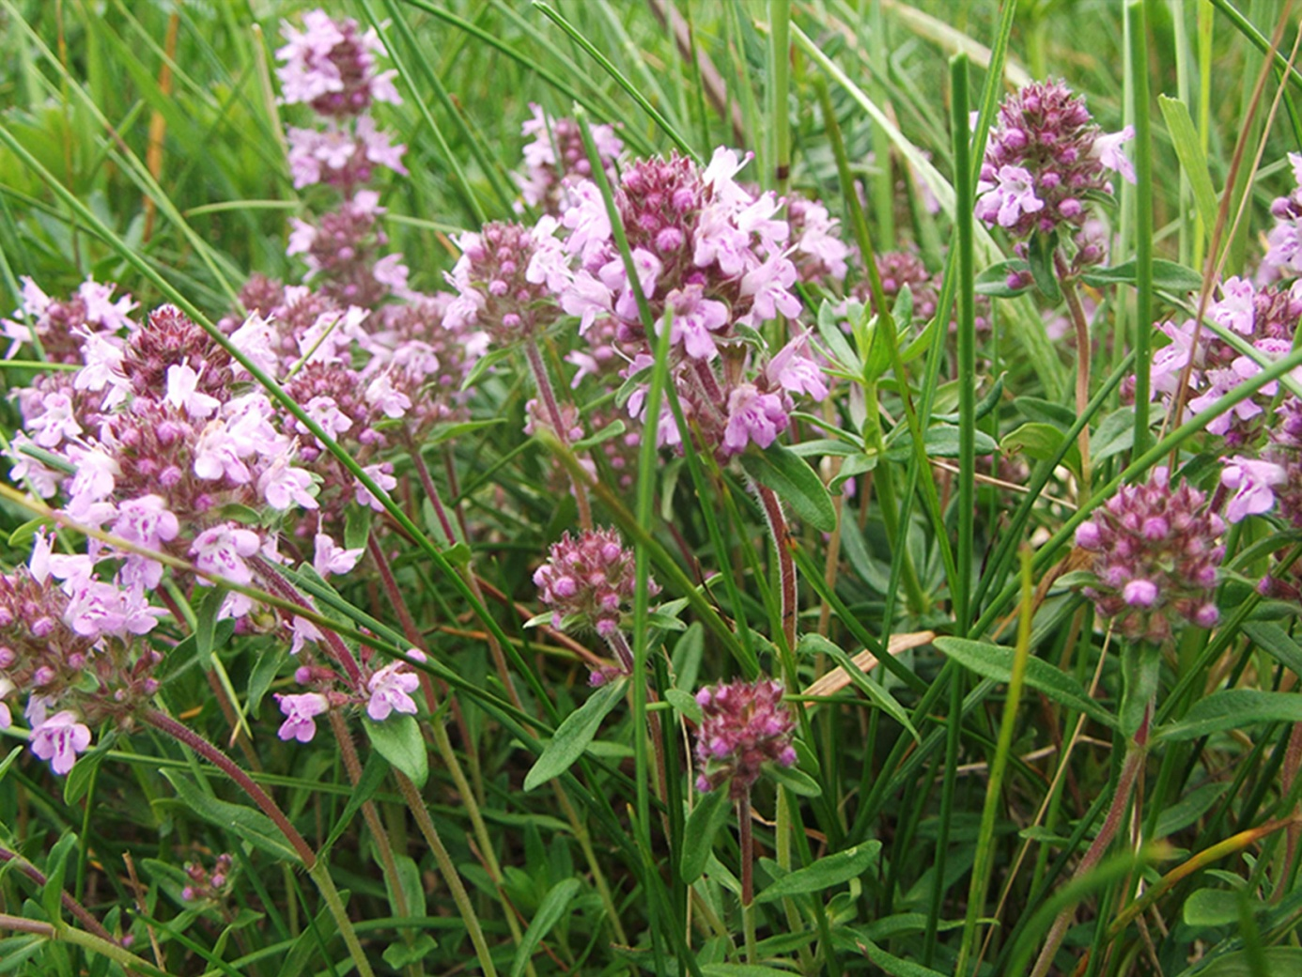

kamilla
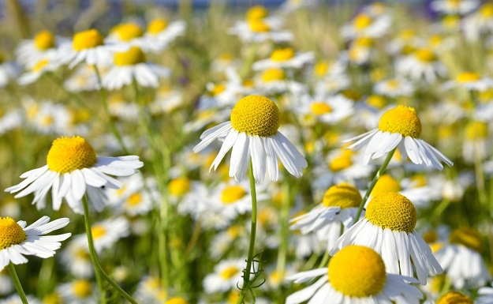

körömvirág

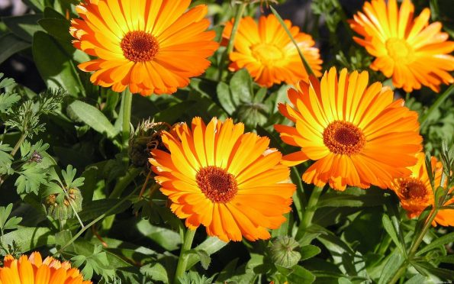

zsálya
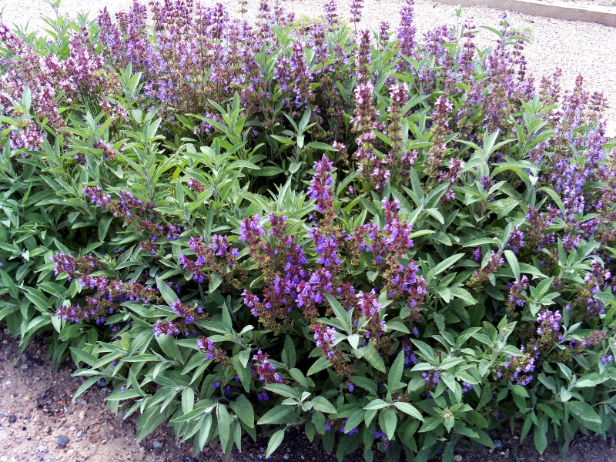

levendula
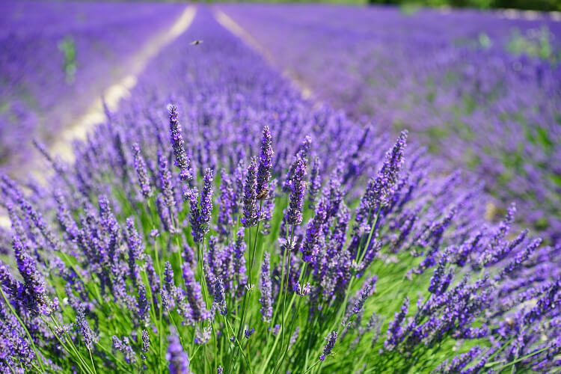

hársfavirág
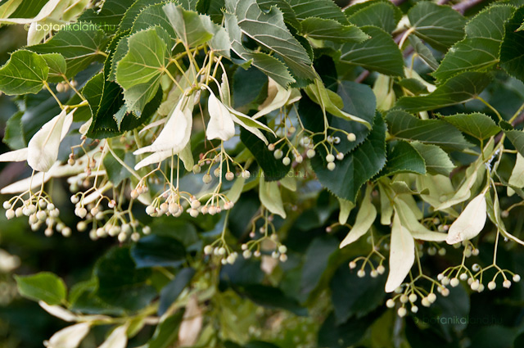

VI. számú melléklet

Szerepjátékok „betegségmondatai”:
Alvási panaszokkal küszködöm, nehezen alszom el, álmatlanság gyötör.
Napok óta lázas vagyok.
Egy hete köhögök.
Fertőtlenítő hatású gyógyteát keresek.
Fogínyem fáj, valószínűleg szájüregi gyulladásom van.

